***Científico Montessori solola***

***Nombre:Kimberly Alexandra xovin Mantanic***

***Profe:Juan carlos mogollón***

***Grado:Tercero basico***

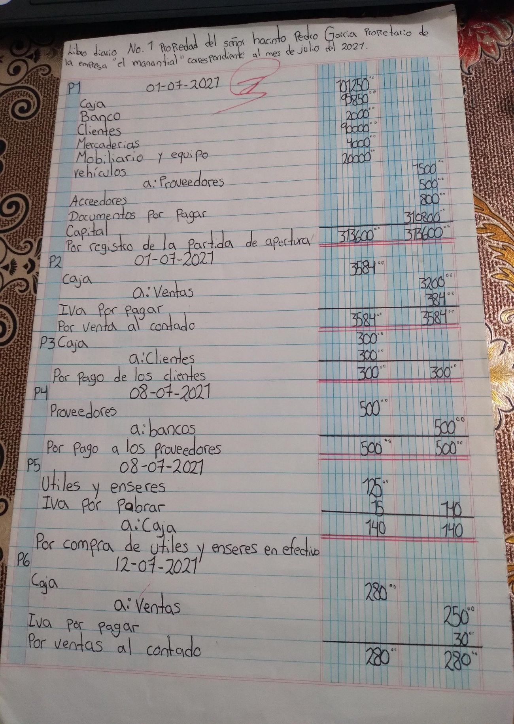***Libro diario No 1***

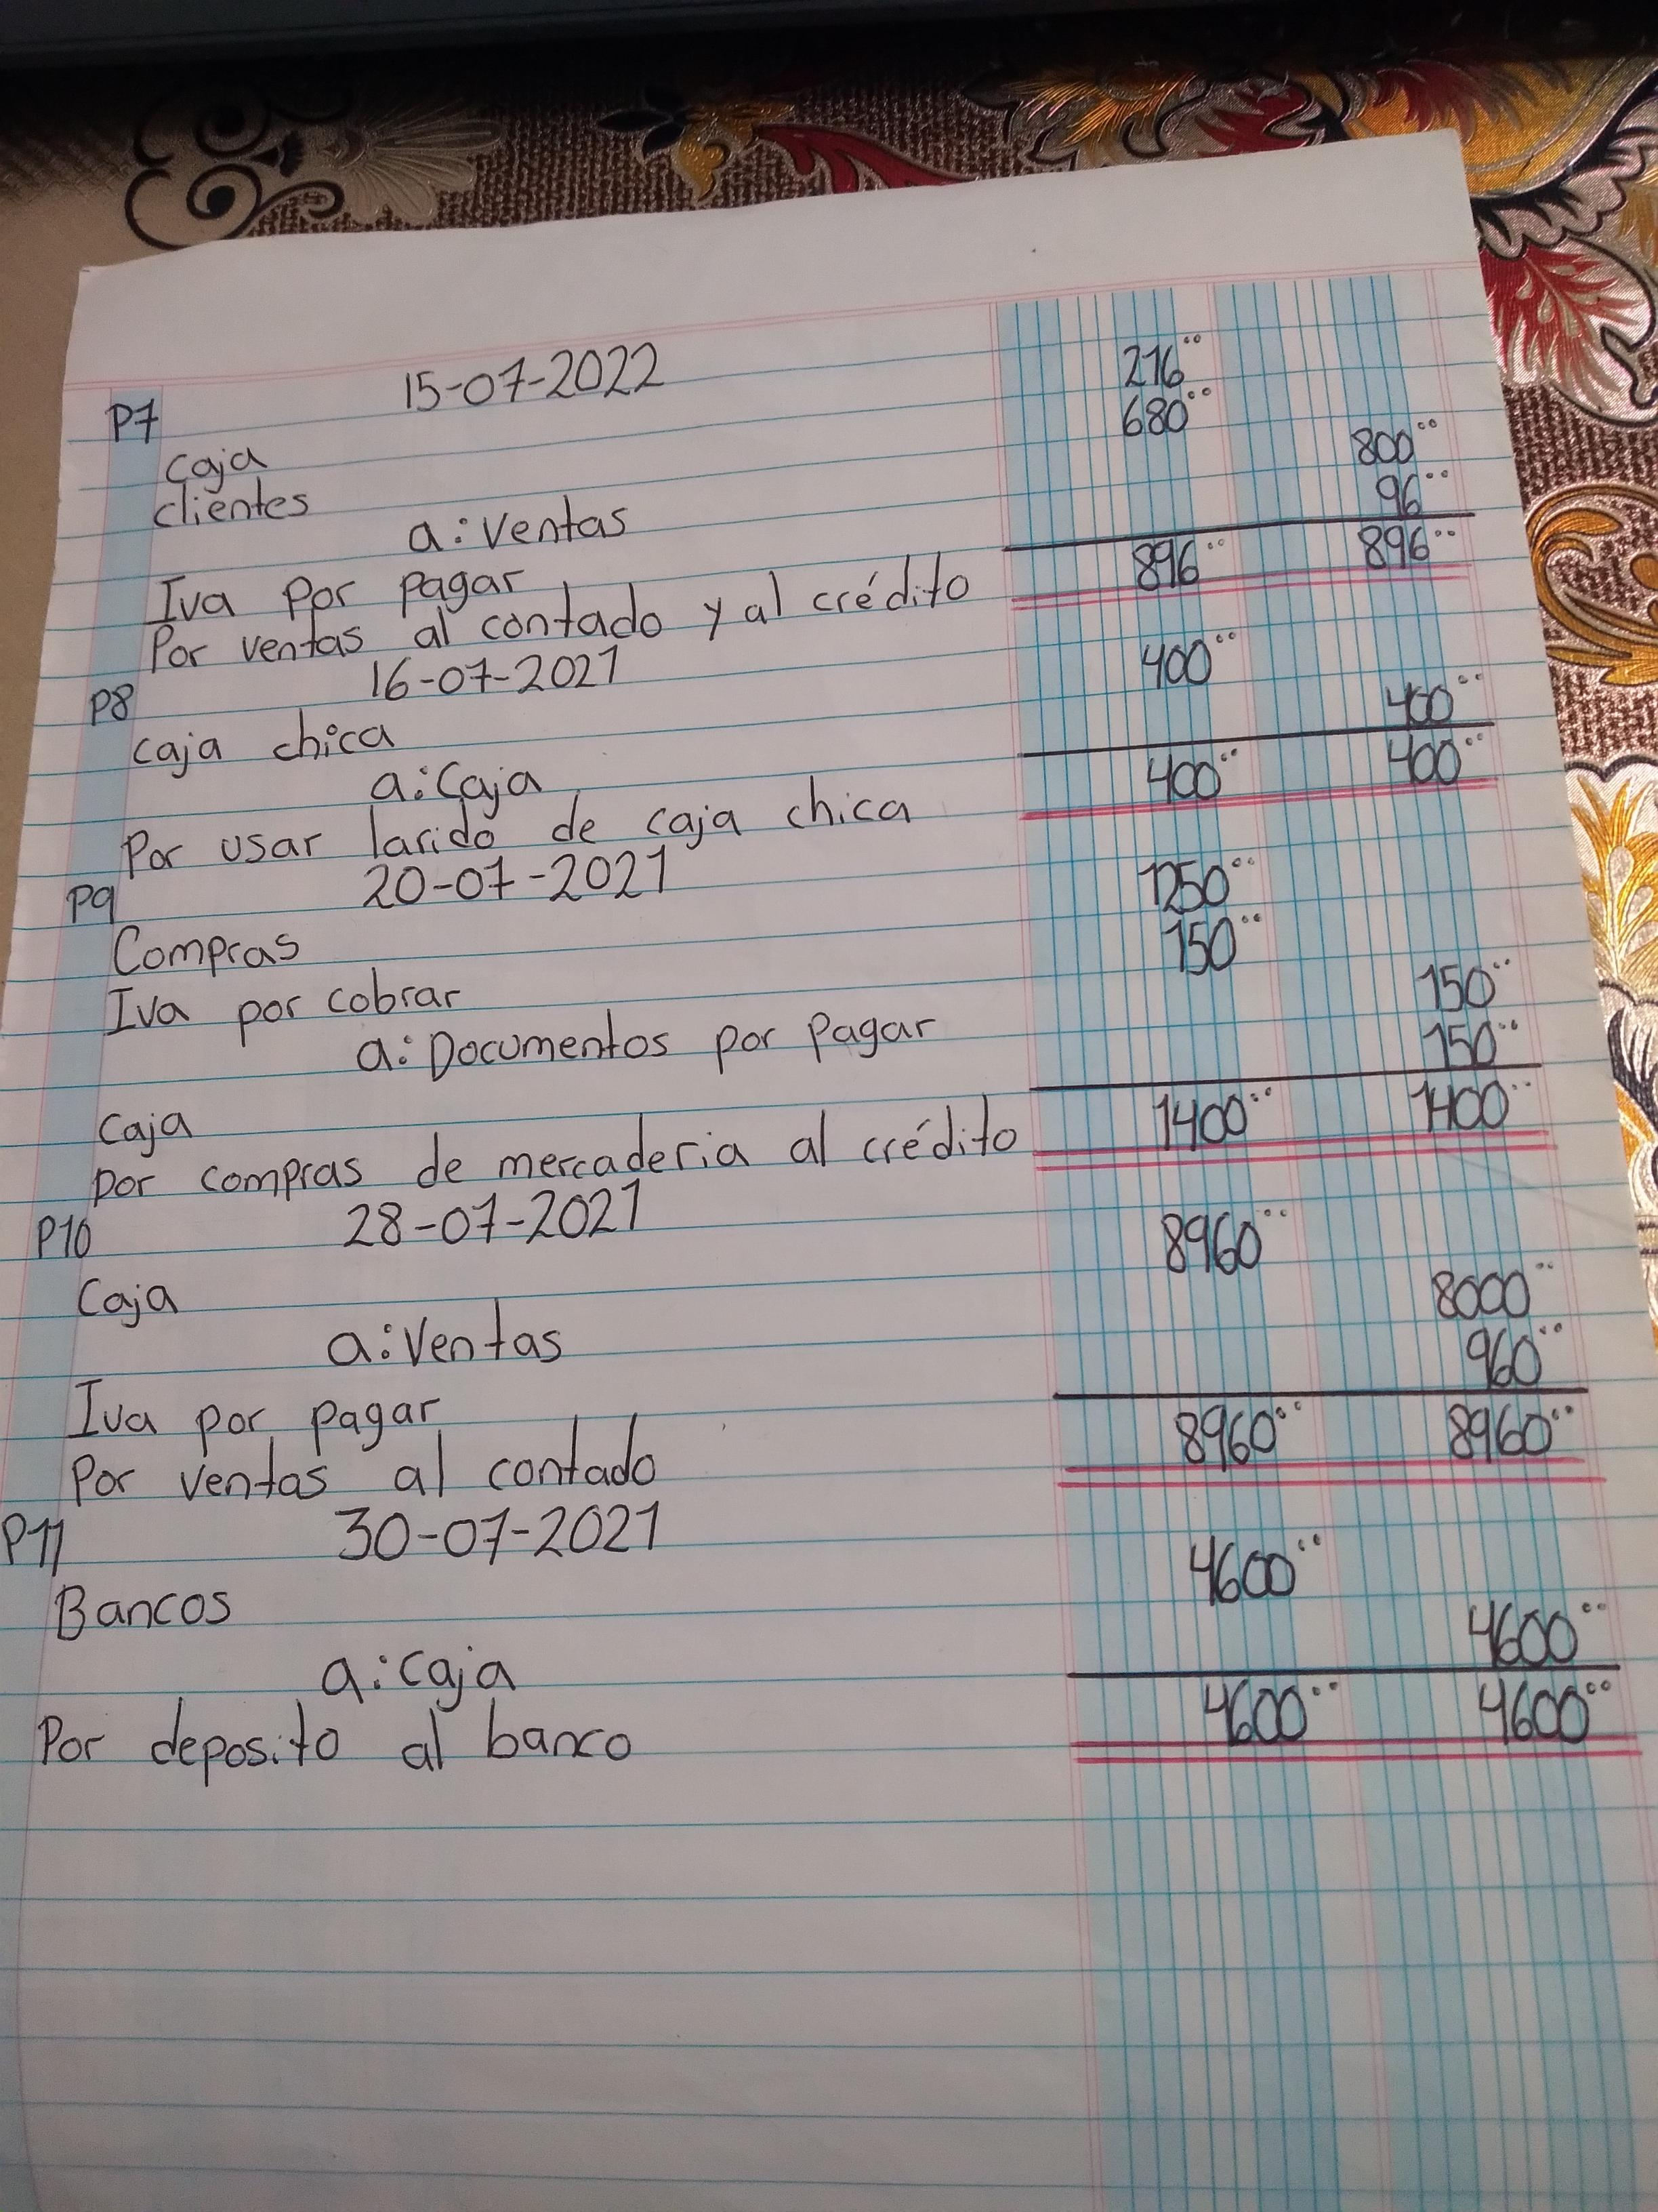

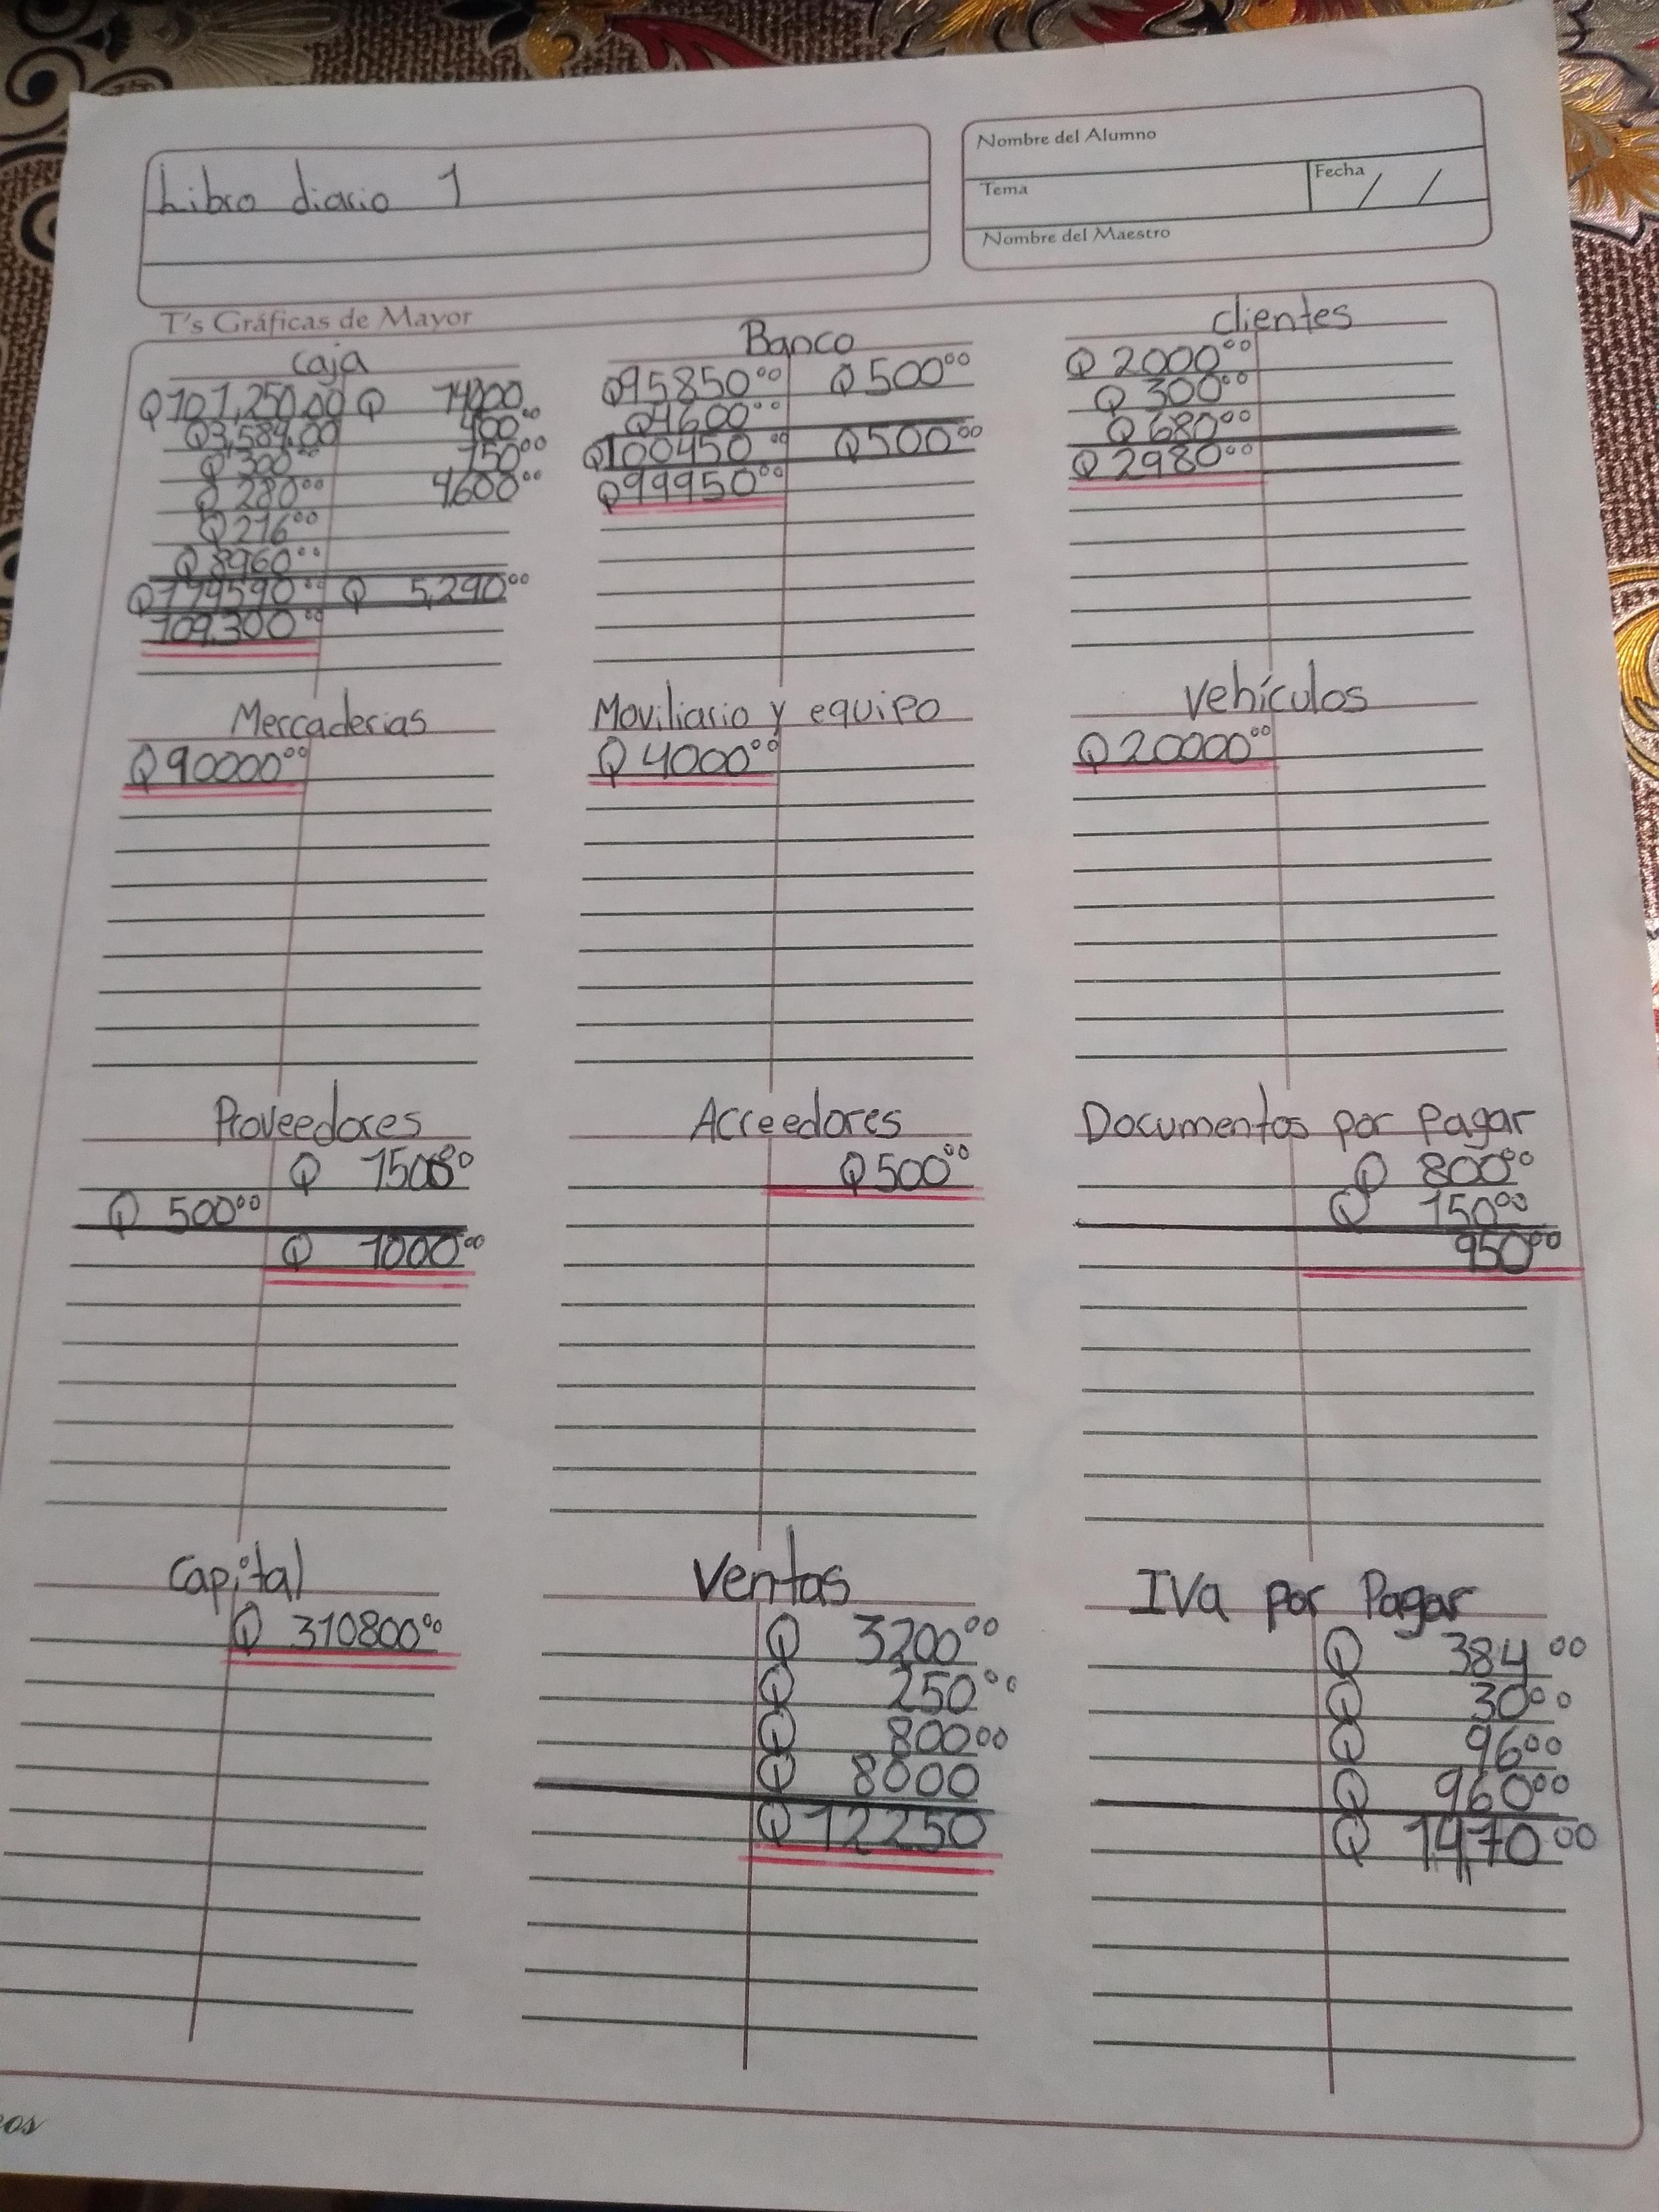***Libro mayor No 1***

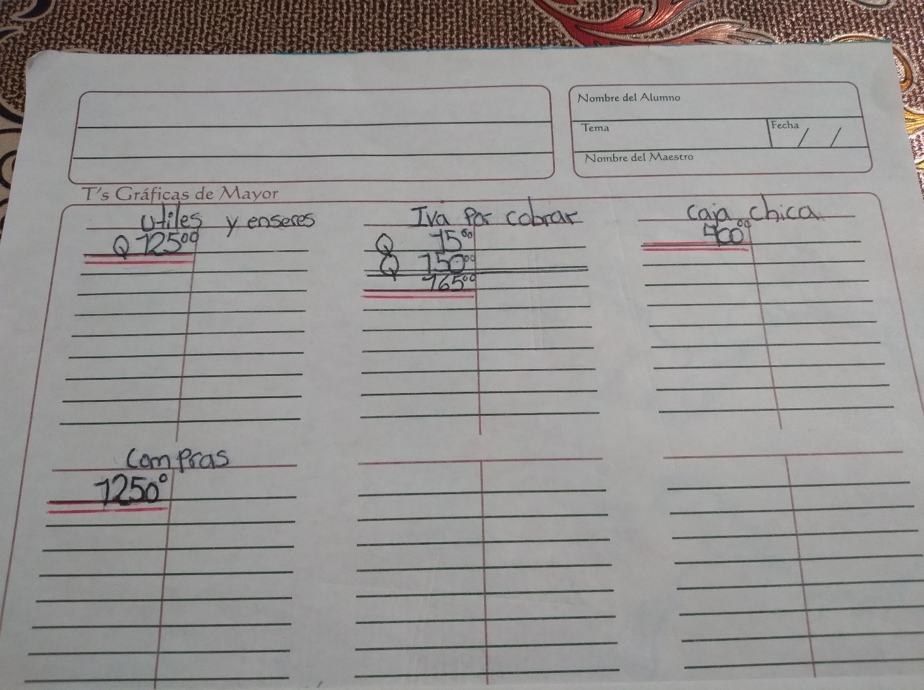

***Balance de saldo No 1***

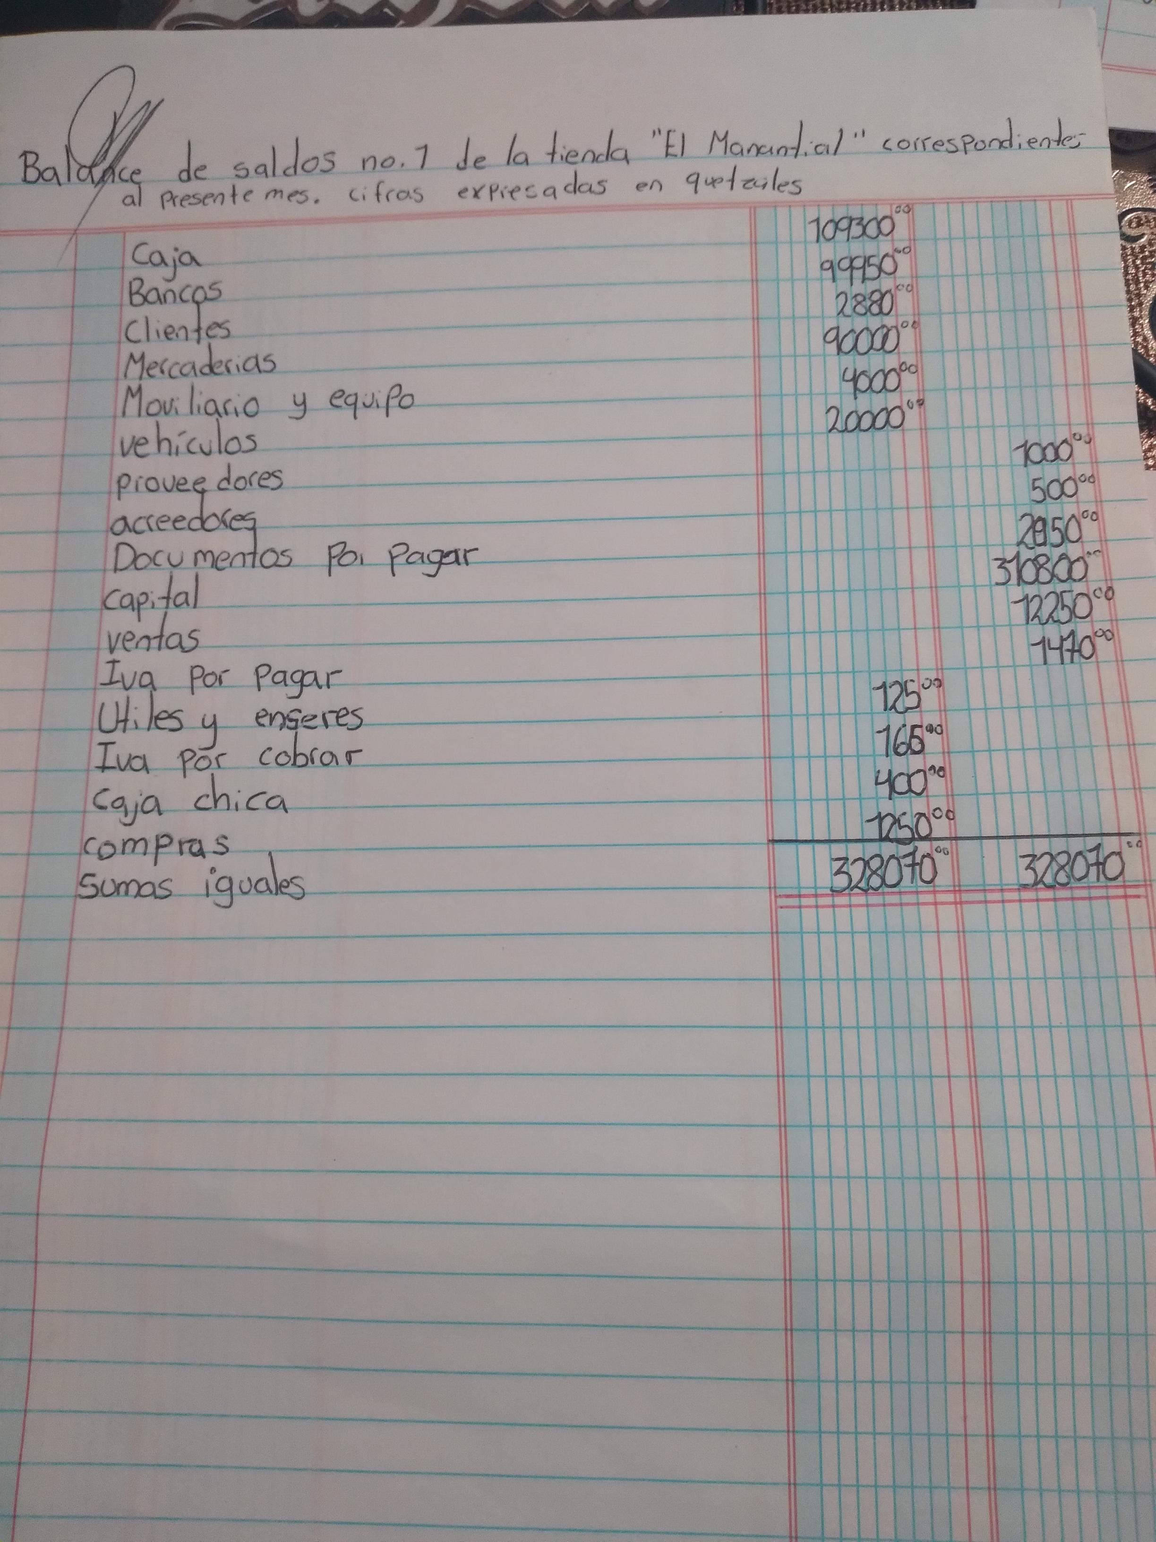

***LIBRO DIARIO NO 2***

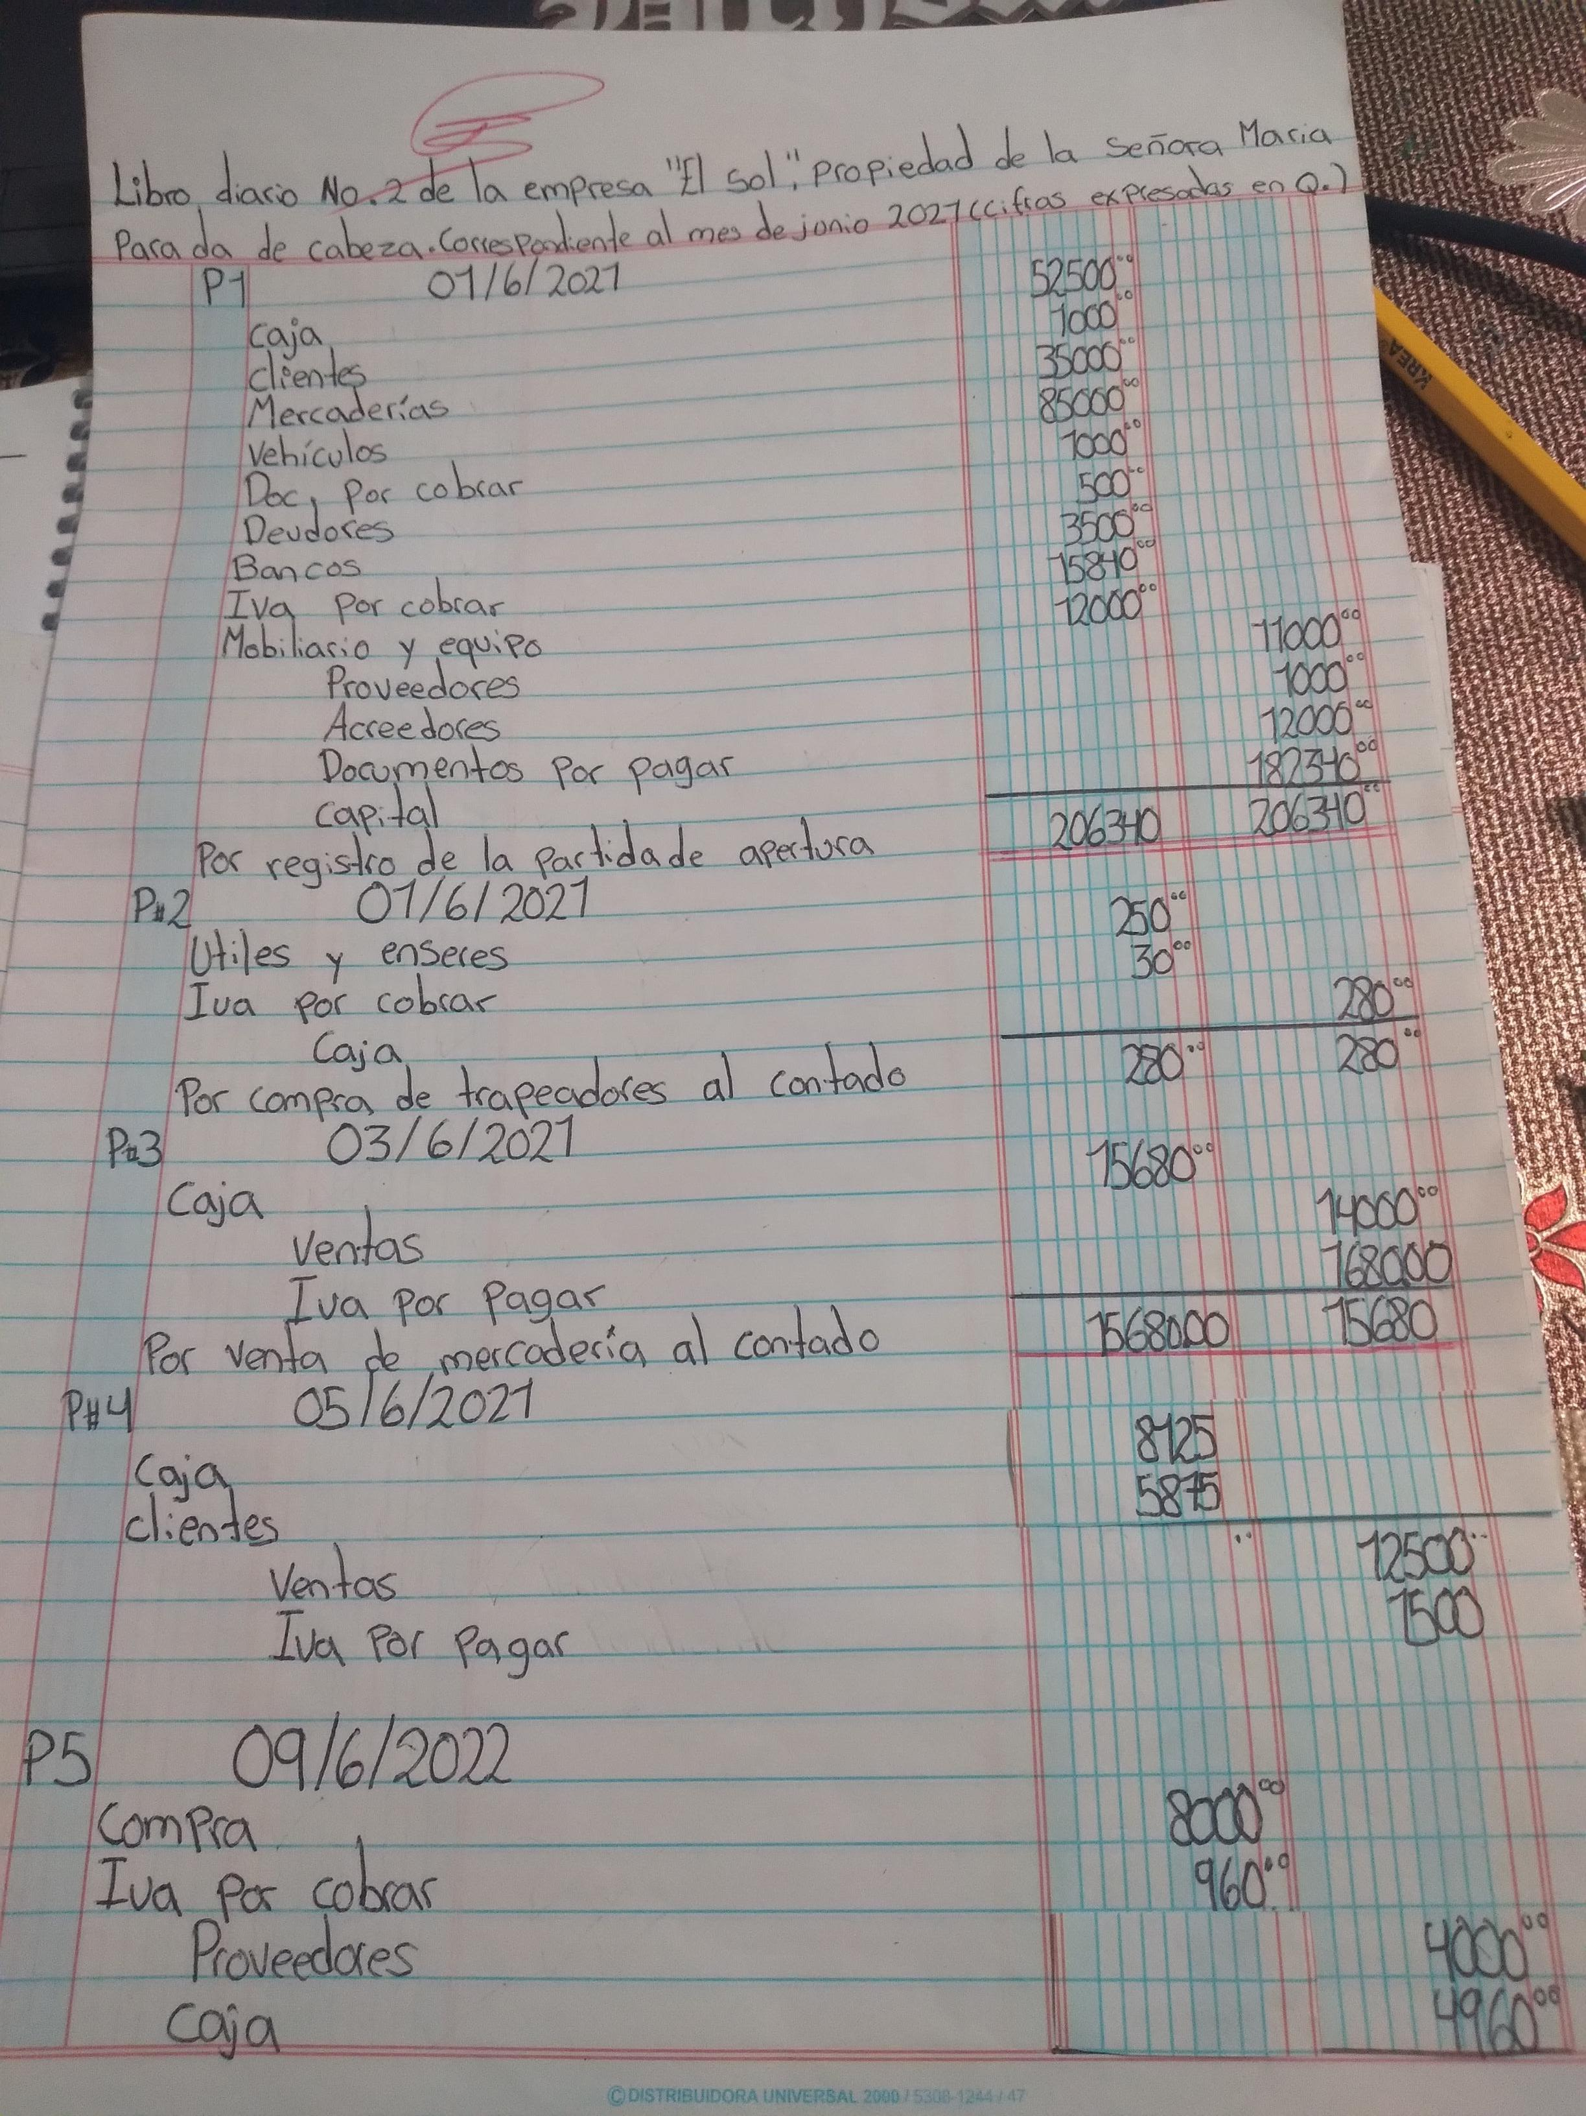

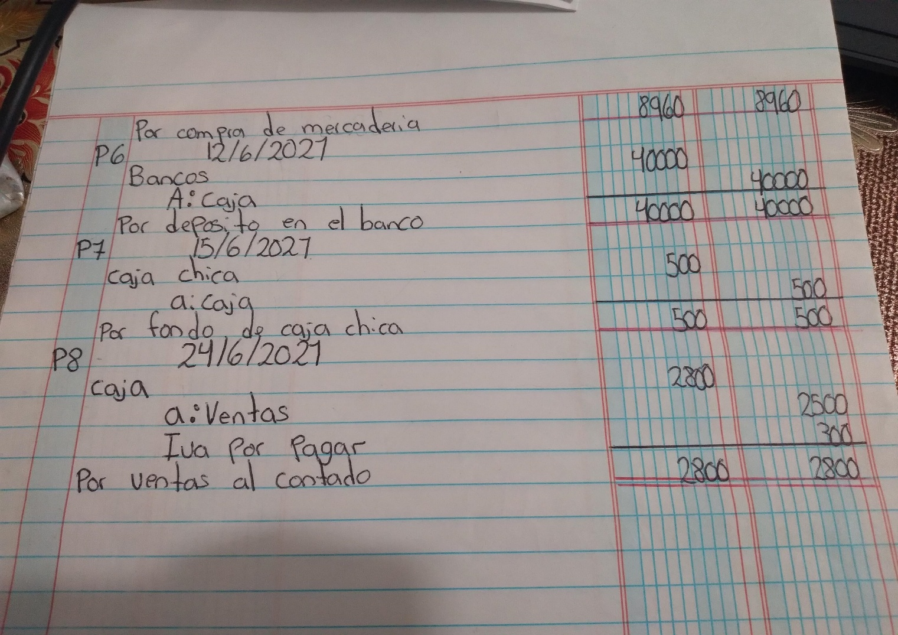

***Libro mayor 2***

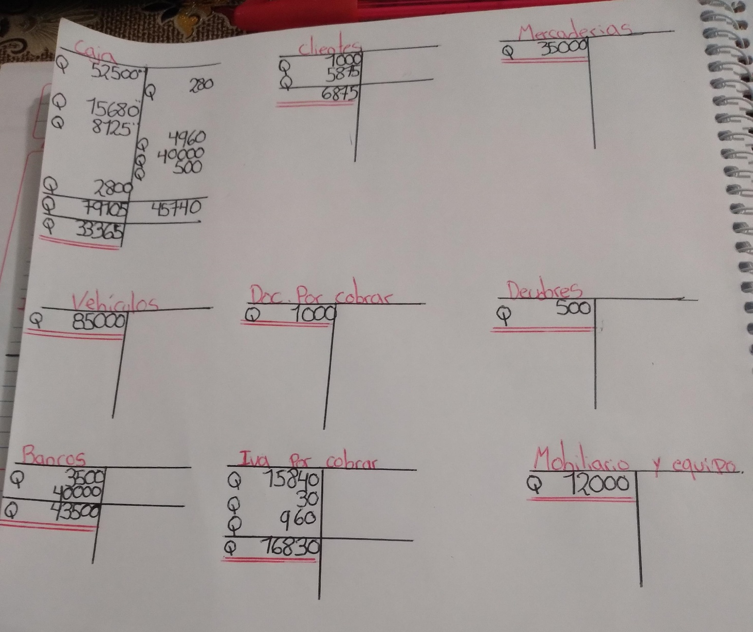

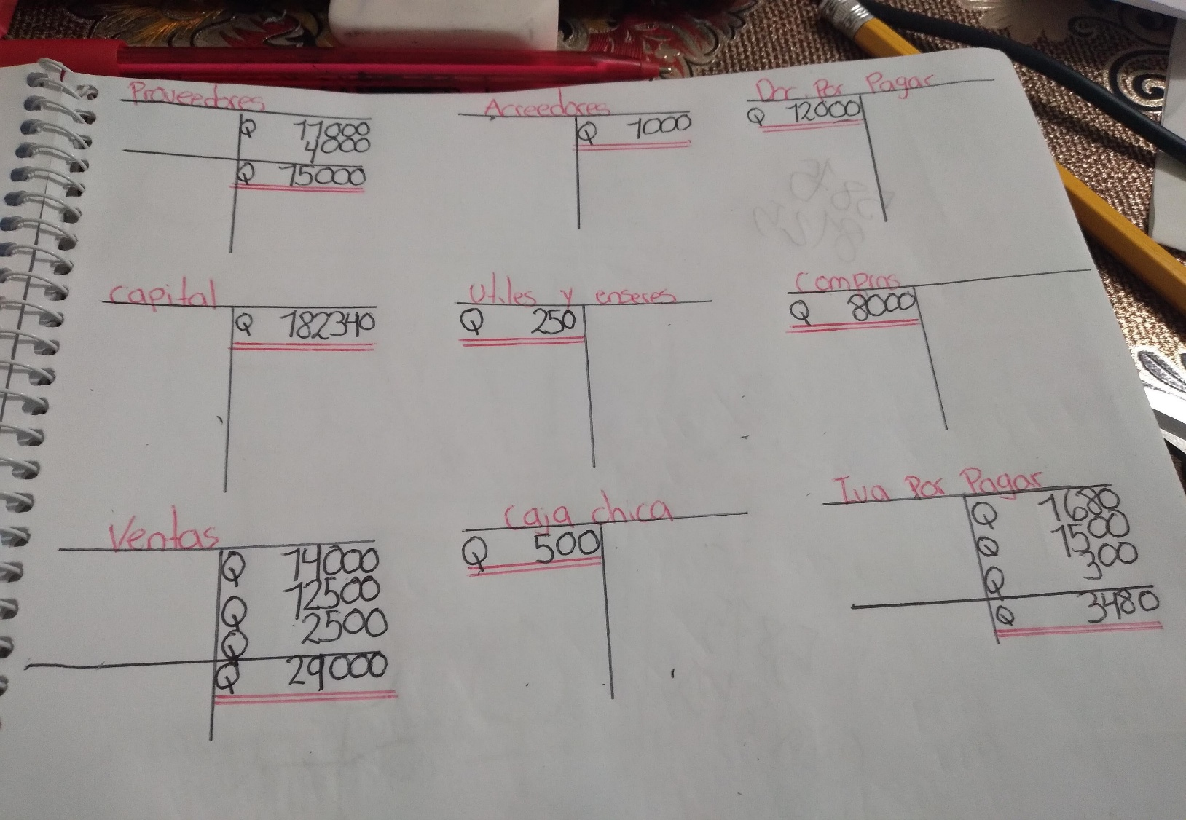

***Balance de saldos No 2***

